Лабораторная работа №17
перенос данных из Windows 7 в Windows 10
В этой лабораторной работе вы будете использовать Windows 7 и Windows 10 на виртуальной машине.
Подготовить ОТЧЕТ
Рекомендуемое оборудование
Для этого упражнения требуется следующее оборудование:
        - Компьютер, работающий под управлением Windows 7 Professional и Windows 10 Pro.
- (WINDOWS 7)
Откройте сеанс на компьютере и создайте папку с именем «Для переноса» (For transferring).

Затем в Блокноте создайте файл с текстом «Со старого ПК» и сохраните его в папке "For Transfering" (Для переноса). Присвойте файлу имя "Data" (Данные).
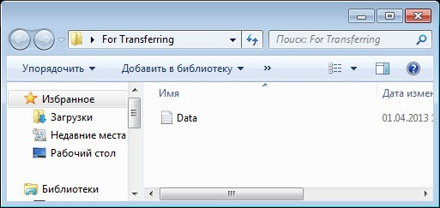
Создайте на Рабочем столе папку с именем "Перенос" (Файлы данных для переноса).
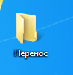
- Выберите Пуск > Все программы > Стандартные > Служебные > Средство переноса данных Windows.
Откроется окно «Перенос файлов и данных Windows».
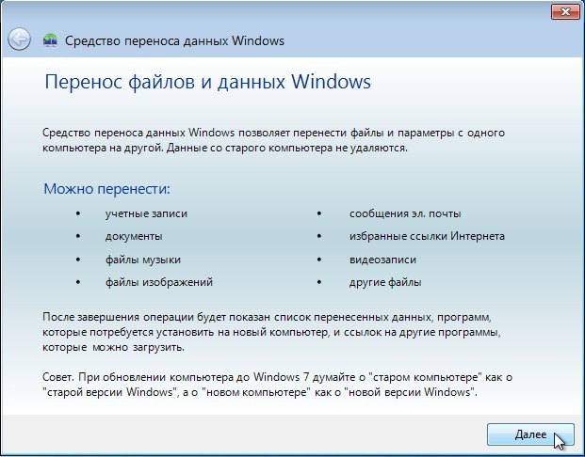

Нажмите кнопку Далее.

Откроется окно «Выберите способ переноса файлов и параметров на новый компьютер».
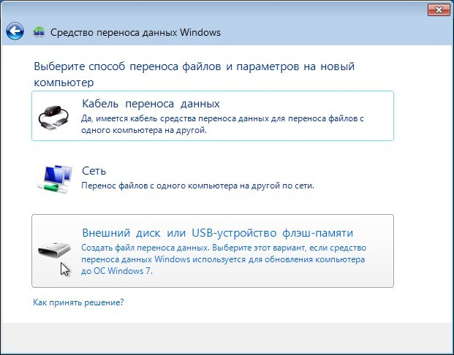

Выберите Внешний диск или USB-устройство флэш-памяти.

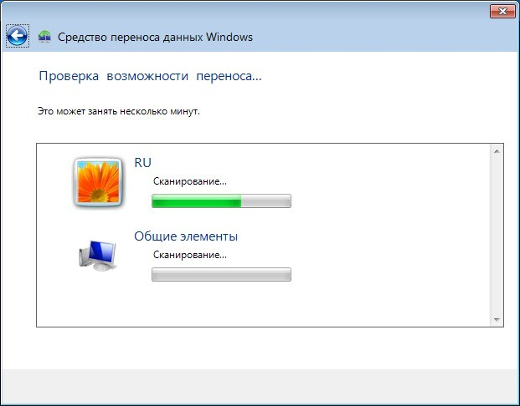
Откроется окно «Какой компьютер сейчас используется?».
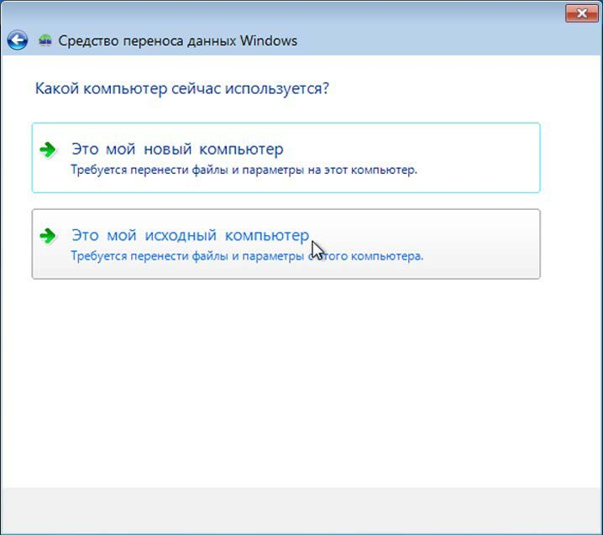
Выберите Это мой исходный компьютер. Появится окно «Проверка возможности переноса...».

Появится окно «Выберите данные, переносимые с этого компьютера».
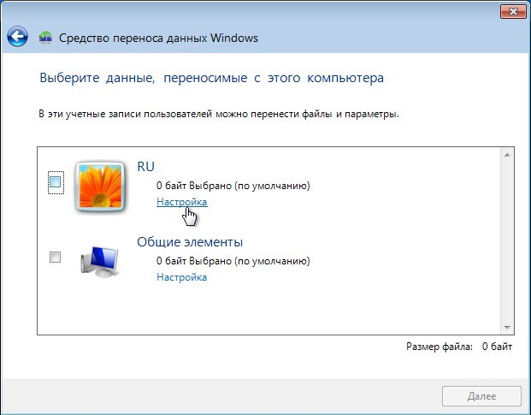

Снимите флажки со всех учётных записей и щёлкните Настройка для той учётной записи, под которой вы работаете.
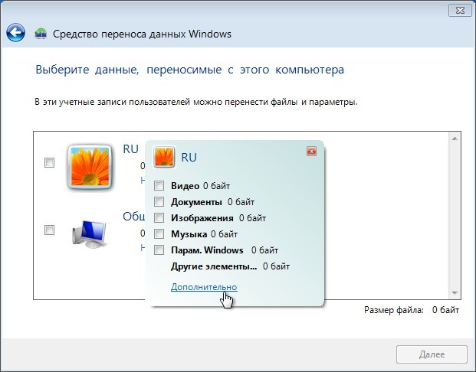

Когда откроется окно настройки для вашей учётной записи, щёлкните Дополнительно.
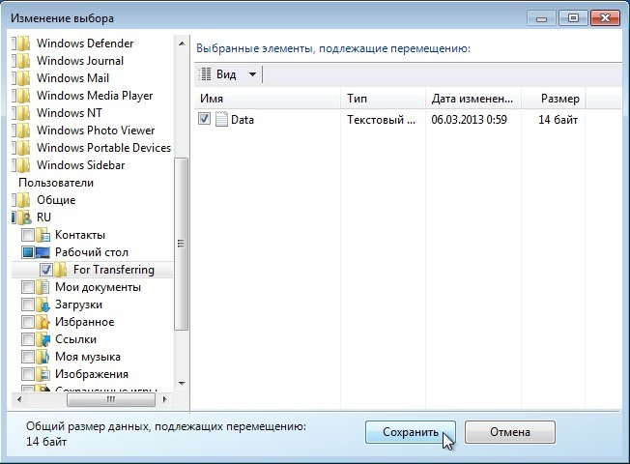
Найдите папку "For Transferring" (Для переноса). Отсюда будут переноситься файлы.
Выберите файл Data (Данные) и нажмите кнопку Сохранить. Появится окно «Выберите данные, переносимые с этого компьютера».
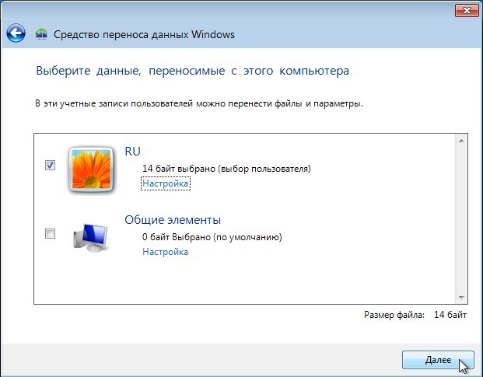

Каков размер файла, который вы будете переносить?
Нажмите кнопку Далее.

Появится окно «Сохранение файлов и параметров для переноса».
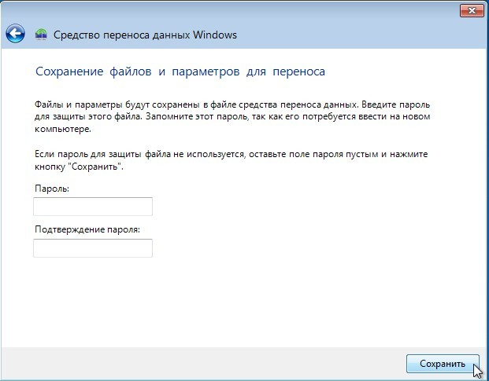
Так как вы просто переносите файлы обратно на тот же самый компьютер, вводить пароль не требуется.

Нажмите кнопку Сохранить.
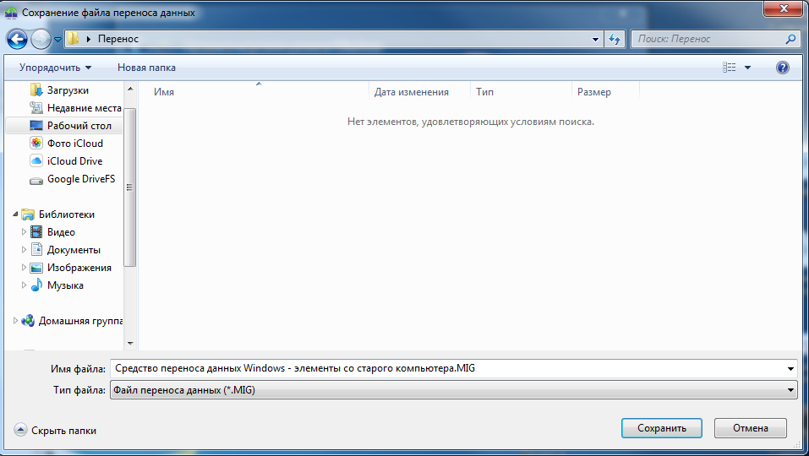

На Рабочем столе найдите ранее созданную папку "Перенос" (Файлы данных для переноса) и нажмите кнопку Сохранить.

Появится окно «Данные файлы и параметры сохранены для переноса».

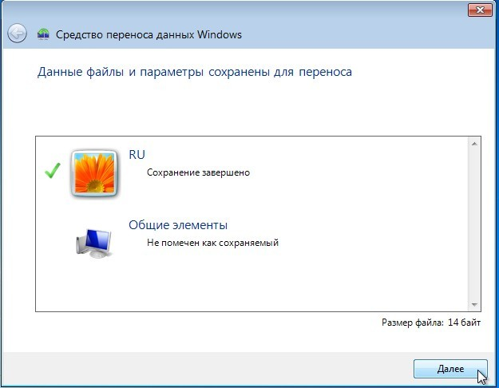

Нажмите кнопку Далее.

Появится окно «Файл переноса готов».
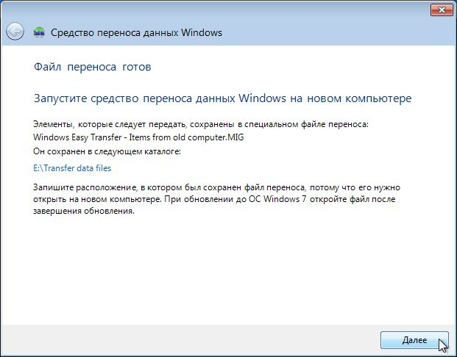
Нажмите кнопку Далее.

Появится окно «Работа средства переноса данных Windows на этом компьютере завершена».
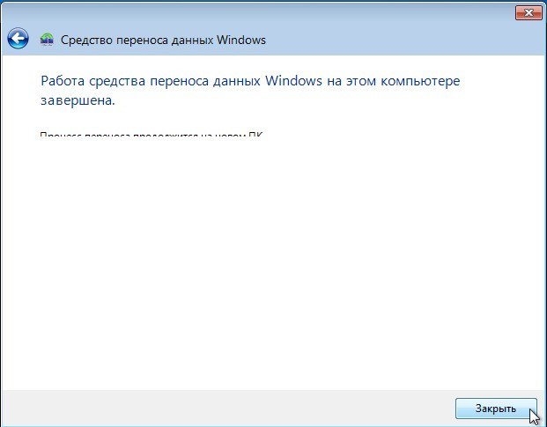

Нажмите кнопку Закрыть.

- Запустите Виртуальную машину под управлением ОС Windows 10. Прежде чем выполнять какие либо действия, необходимо установить утилиты виртуальной машины. Для этого следуйте скриншотам.
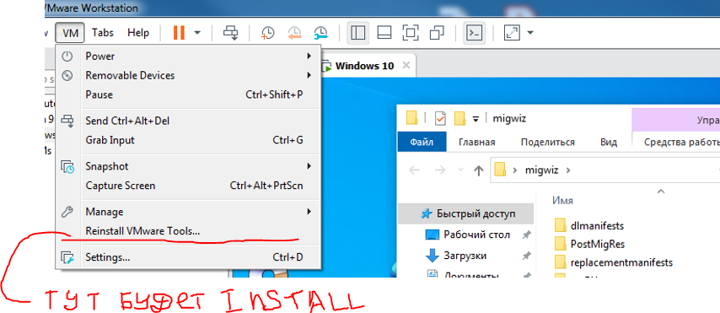
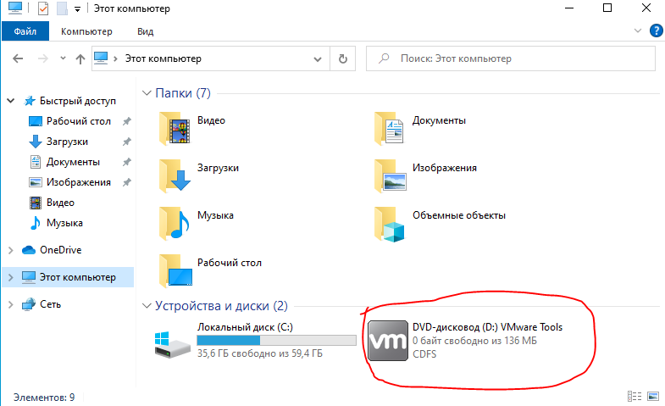
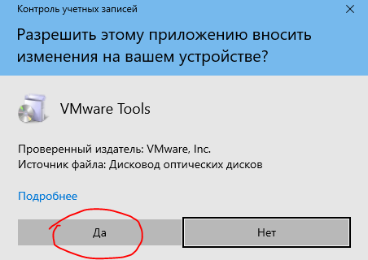

Устанавливаем и перезагружаемся. Думаю поставить сами сможете)))).

- Копируем папку Перенос из ОС windows 7 в windows 10
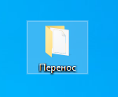
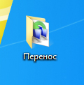
- В Windows 10 нет средства переноса как в Windows 7. Поэтому, из папки отчеты скопировать папку migwiz на windows 10
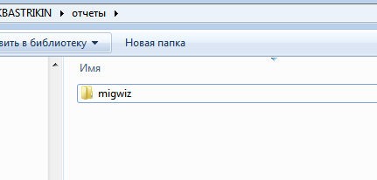

Копируем папку migwiz и переносим ее в Windows 10 на рабочий стол.

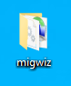

Открываем папку и запускаем
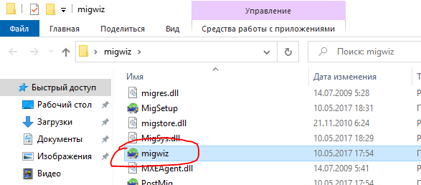
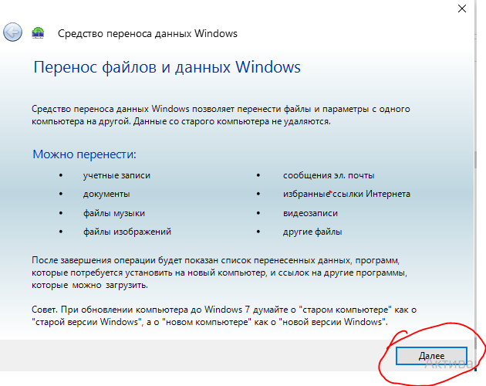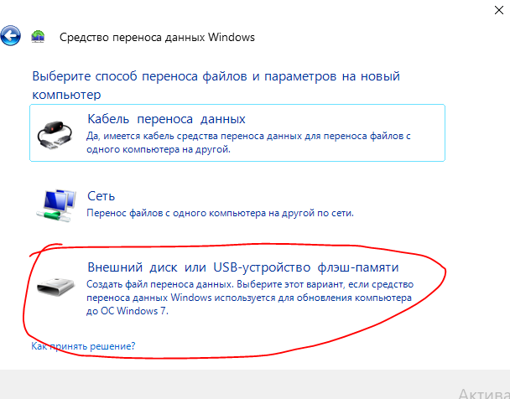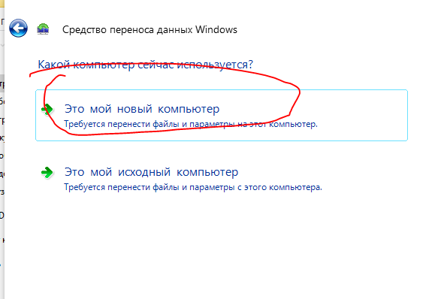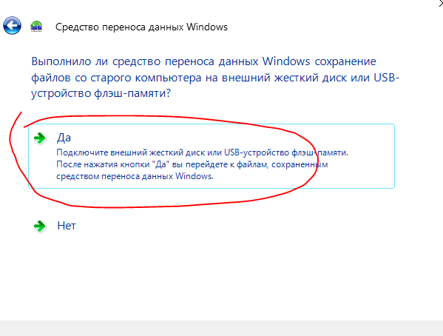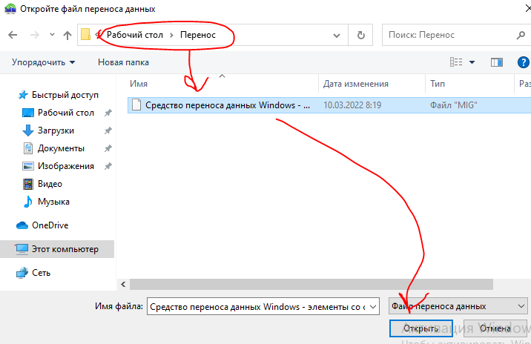
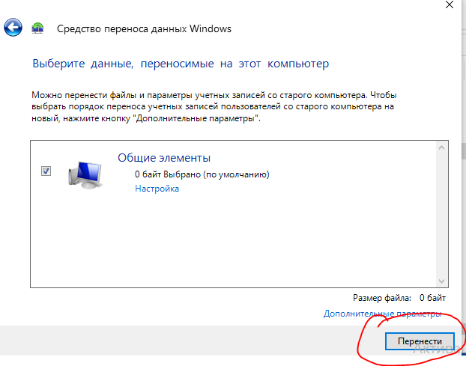
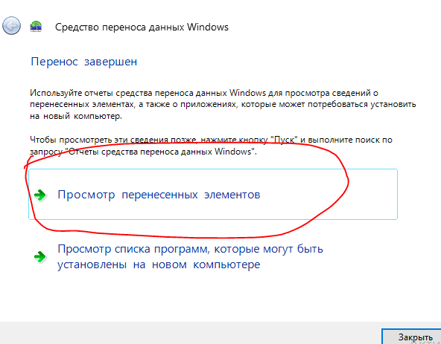
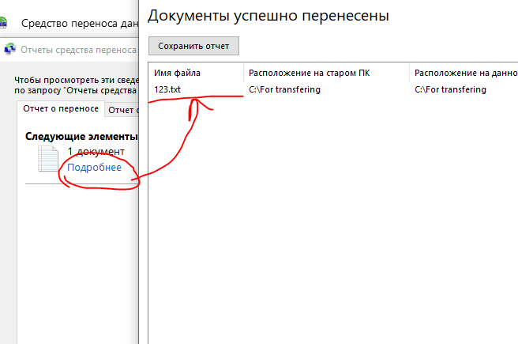
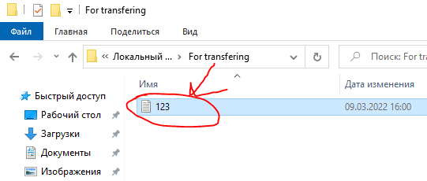

Процесс переноса данных завершен.

Контрольные вопросы
- Все ли файлы были успешно перенесены?
- Какие способы миграции(переноса) данных вы можете назвать?

